一、成绩查询操作说明

操作步骤：

1、浏览器选择与设置
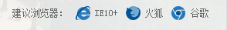
若使用360浏览器，需选择极速模式：
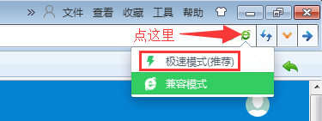

- 在浏览器中输入http://syjw.wsyu.edu.cn，打开新版教务系统登录界面，如下图：

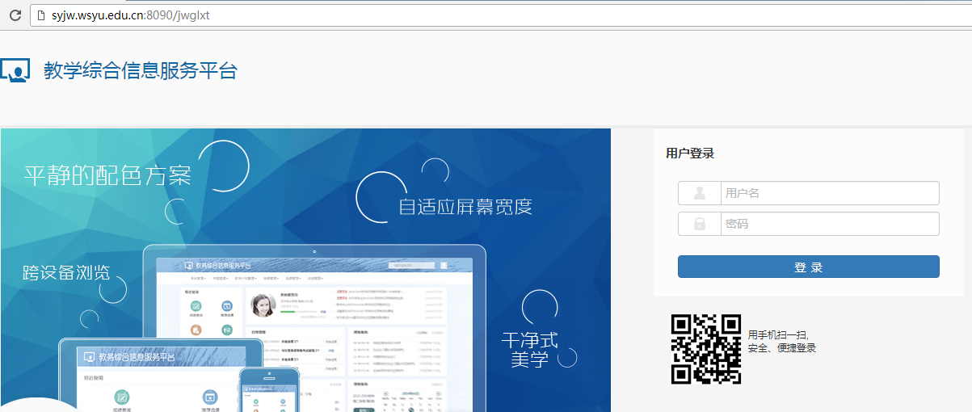

- 在用户名栏中输入自己的学号和密码，点击登录。
初次登录系统密码为身份证号码的后六位，身份证号码中带有“X”字母的，输入时注意用大写。
密码遗忘的同学，可联系本学院教务员初始化密码。
提示：已经登录进系统的同学，可以完善自己的邮箱信息，以备遗忘密码后在线找回之用。
- 若是首次登录，需更改密码。登录后界面如下图：

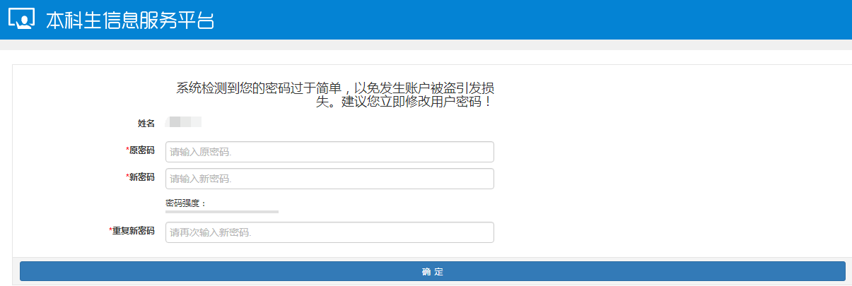
如果是上图界面，由于身份证后六位的密码过于简单，系统要求修改密码的复杂度，修改后要记住自己的密码，后期查询成绩或者查课表都会用到此密码。修改完成后，重新登录进入系统。如下图：
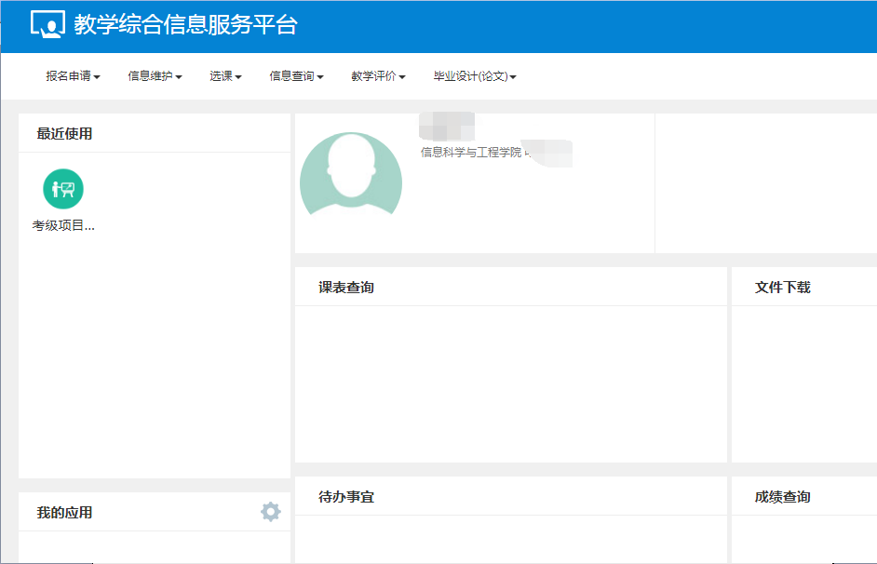

- 在登录后的界面中，点【信息查询】菜单，再点击【学生成绩查询】，如下图：

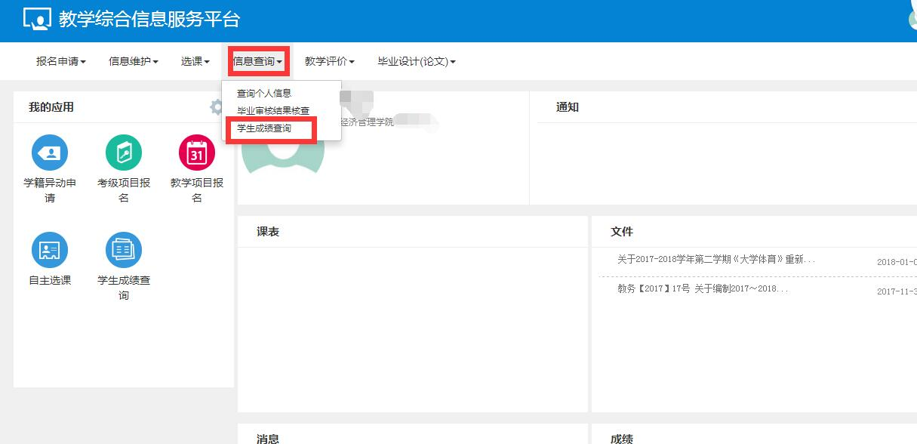

- 在弹出的界面中，选择学年和学期后点击【查询】，如下图：

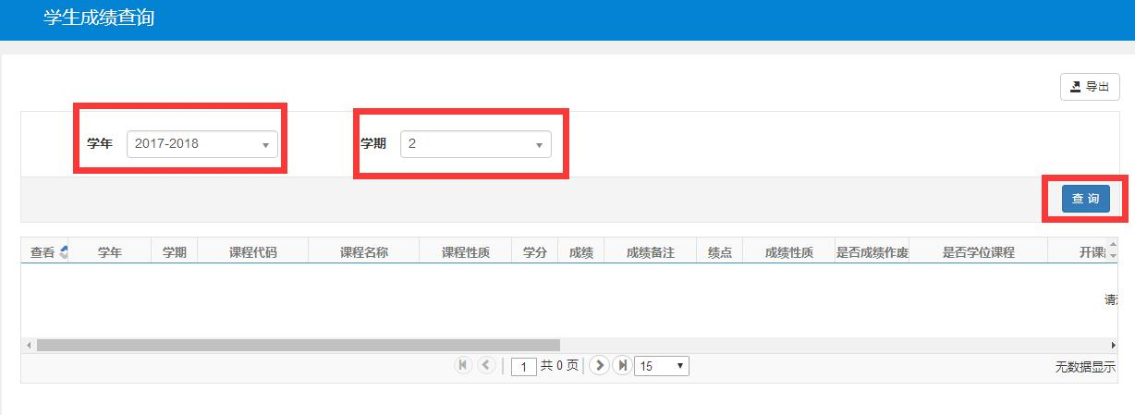
7、显示有多页时，可以设置单页显示的成绩记录条数，如下图：
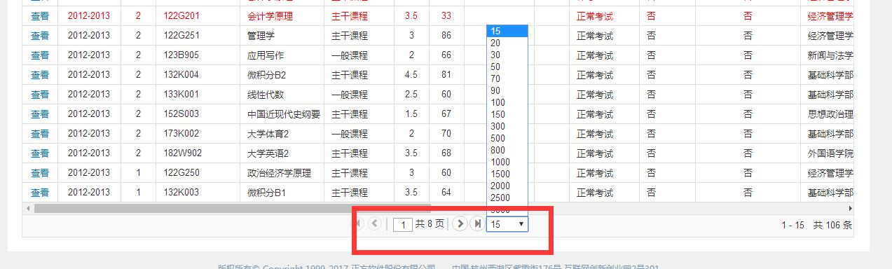
二、补考报名操作说明

操作步骤：

1、点击【报名申请】-【项目补考确认】 ，进入到补考报名页面中，如下图所示；
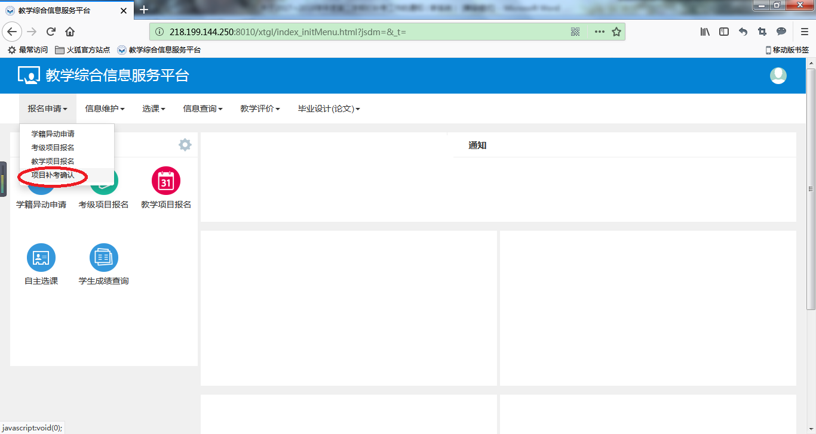

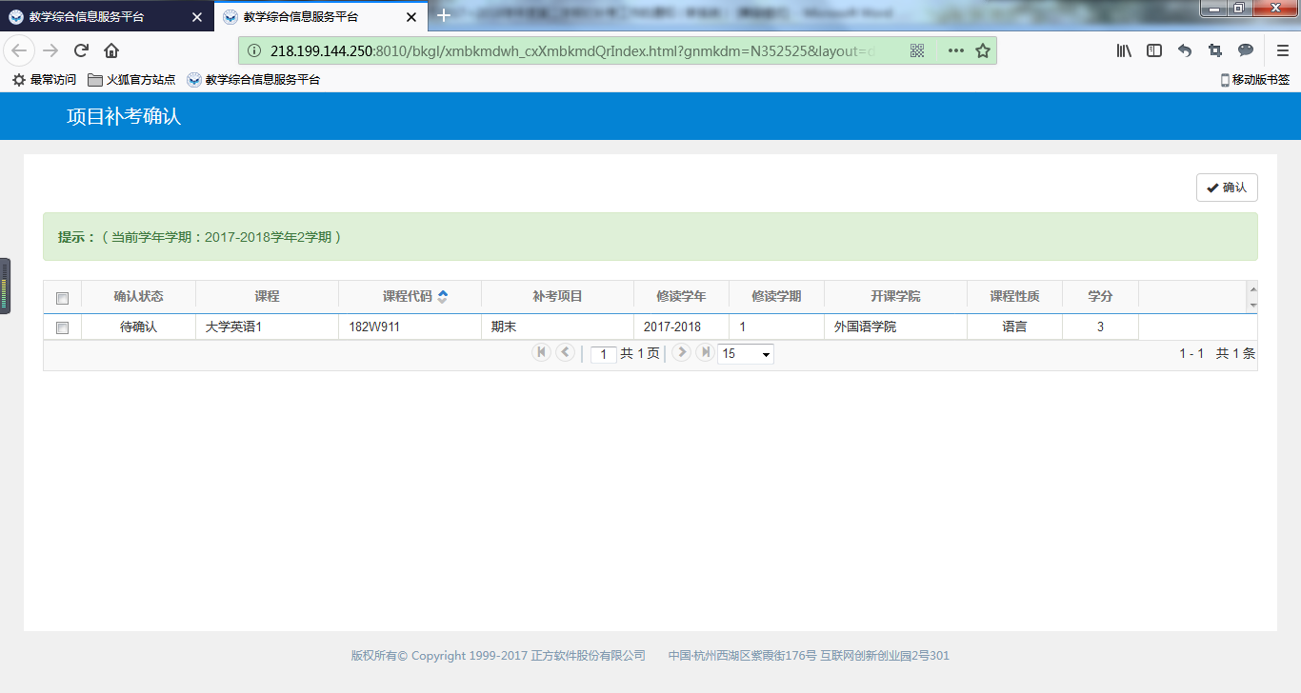

2、勾选需要补考的课程，点击右上角的【√确认】按钮，提示确认成功，即报名成功，如下图所示：
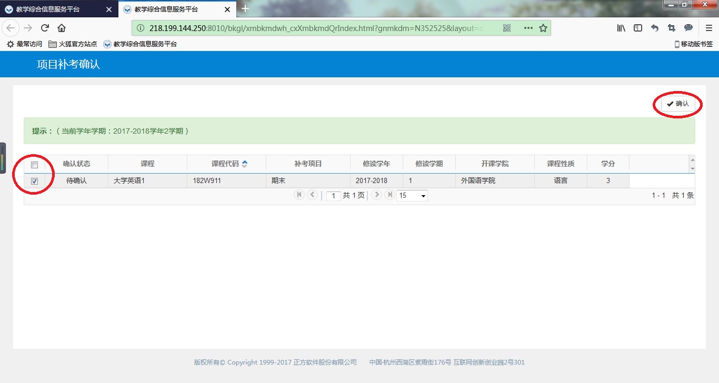

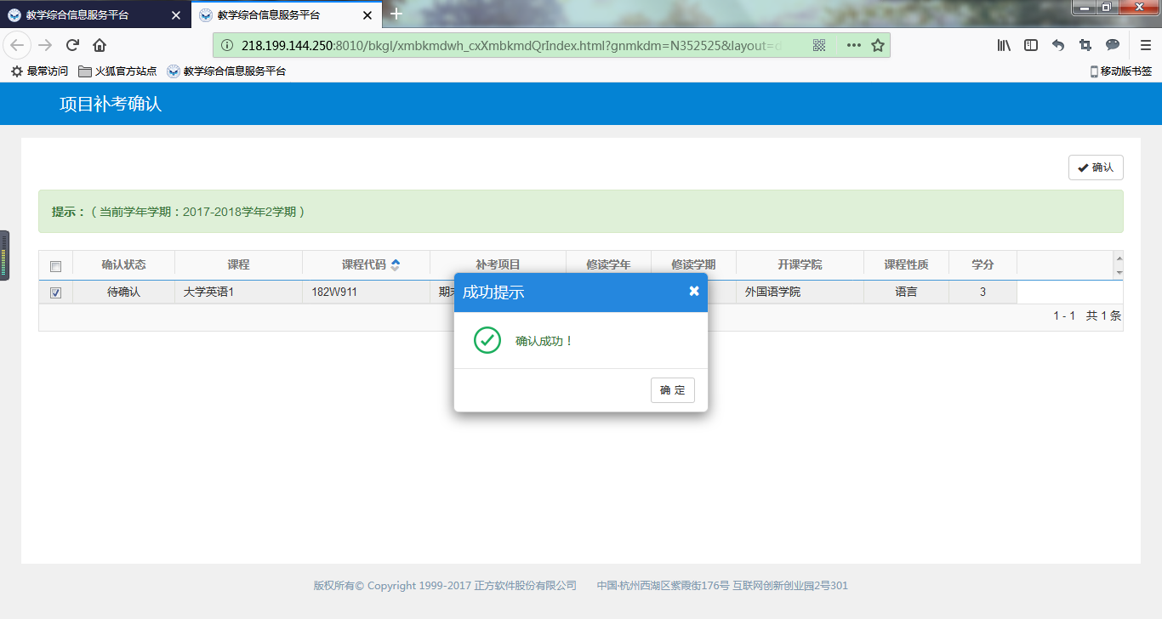

3、确认成功后，课程的“确认状态”会由“待确认”变为“已确认”，如下图所示：
